Министерство науки и образования Российской Федерации

Федеральное государственное бюджетное образовательное учреждение высшего образования

ИРКУТСКИЙ НАЦИОНАЛЬНЫЙ ИССЛЕДОВАТЕЛЬСКИЙ ТЕХНИЧЕСКИЙ УНИВЕРСИТЕТ

Институт информационных технологий и анализа данных

ОТЧЕТ

Вариант 16

к лабораторной работе № 3 по дисциплине:

|  |
| --- |
| Объектно–ориентированное программирование |
| Работа с потоками данных, обработка исключений |
|  |

наименование темы

|  |  |  |  |  |  |
| --- | --- | --- | --- | --- | --- |
| Выполнил студент группы: | АСУб-19-1 |  |  |  | Гамаюнова А.С |
|  | шифр группы |  | подпись |  | Фамилия ИО |
| Проверил: | доцент |  |  |  | Маланова Т.В. |
|  | должность |  | подпись |  | Фамилия ИО |

Иркутск 2020 г.

**Содержание**

1 Постановка задачи 3

3 Описание структуры класса 5

4 Описание методов классов и спецификации локальных переменных 6

5 Таблица тестов 9

6 Результаты тестирования 10

7 Исходный код 12

Список использованных источников 18

1 Постановка задачи

Провести объектную декомпозицию задачи из индивидуального задания и разработать класс, содержащий соответствующие поля для хранения необходимых данных и методы, обеспечивающие достаточную для решения задачи функциональность класса. Создание объекта класса решающего задание и вызов его методов должны осуществляться из главного класса. Ввод и вывод данных осуществляется как в предыдущей лабораторной работе, для передачи исходных данных в экземпляр класса решающего задачу должны быть разработаны соответствующие методы.

Индивидуальное задание:

1. Сгенерируйте числовой ряд длиной не более 50, представляющий собой числа Фибоначчи (каждый последующий элемент представляют суммы двух предыдущих, первые два элемента равны 1). Выведите на печать первые 10, отмечая четные числа каким-нибудь символом.
2. Подсчитайте количество всех знаков препинания в заданном тексте.

Удалите из строки, содержащей слова, разделенные пробелами, запятыми и точками, у которых первая буква не совпадает с последней.

2 Описание структуры пользовательского меню

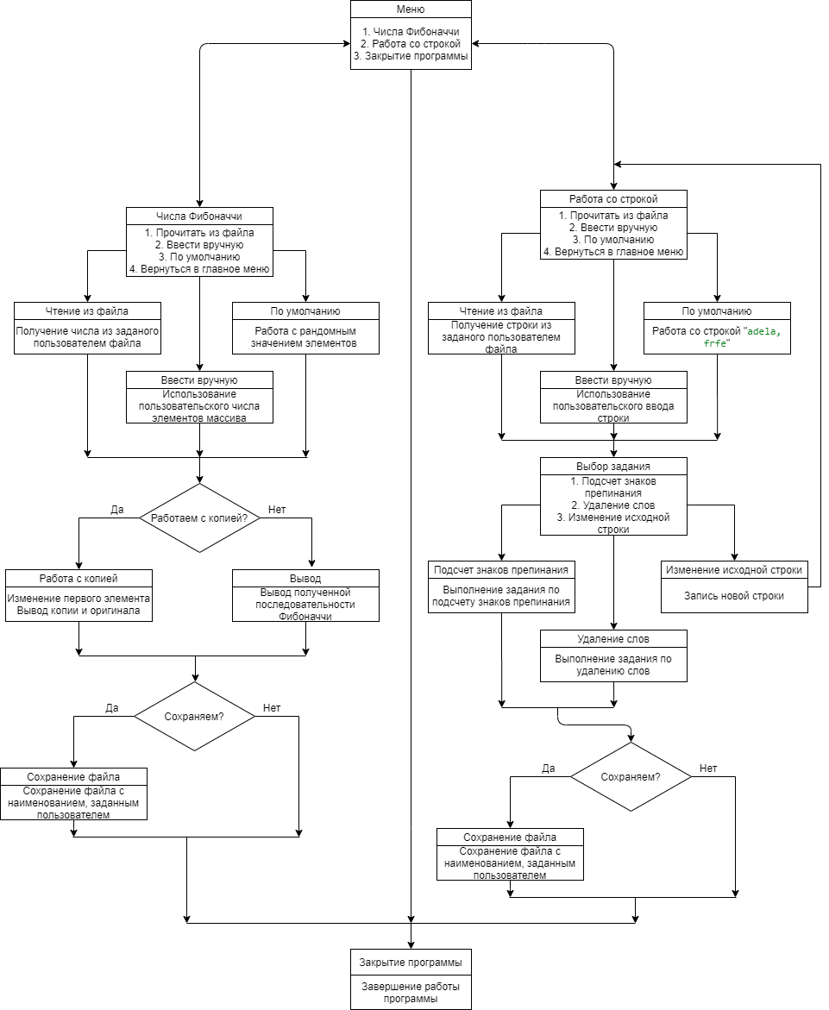

Рисунок 1 - Структура пользовательского меню

3 Описание структуры класса

|  |  |  |  |
| --- | --- | --- | --- |
| Таблица 1 – Проектирование классов | | | |
| **№** | **Название** | **Назначение** | **Поля (атрибуты)** |
| 1 | public class L25 | Главный класс | - |
| 2 | public class Massiv | Класс для работы с массивом | private final Integer[] Array – массив чисел |
| 3 | public class Ryad | Класс для работы с рядом из 30ти элементов | private int[30] content – массив из 30ти сгенерированных элементов  private int[15] oddNumbers – массив из нечётных чисел  private int[15] evenNumbers – массив из чётных чисел |
| 4 | public class Interface | Класс интерфейса для обработки пользовательского ввода | private String[] numbers — массив чисел  private Massiv Arr — объект для работы с a и c заданиями  private Ryad numberArr — объект для работы с b заданием |

4 Описание методов классов и спецификации локальных переменных

Таблица 2 – Описание методов классов

|  |  |  |  |  |
| --- | --- | --- | --- | --- |
| № | Наименование метода | Описание метода | Тип данных | Тип доступа |
| Class WorkString | | | | |
| 1 | WorkString() | Конструктор | - | public |
| 2 | createNew_str() | Создание строки без слов начинающихся и заканчивающихся на разные буквы | String | private |
| 3 | getNew_Str | Вывод строки без слов начинающихся и заканчивающихся на разные буквы | void | public |
| 4 | countTotal() | Подсчет знаков препинания | int | private |
| 5 | getTotal() | Вывод знаков препинания | void | public |
| 6 | setStr | Добавление элемента для копирования | void | public |
| 7 | getStr | Вывод копирования | String | public |
| Class Array | | | | |
| 8 | Array() | Конструктор | - | public |
| 9 | createArr() | Заполнение массива числами Фибоначчи | int [] | private |
| 10 | getArr | Вывод массива | void | public |
| 11 | setArr | Изменение элемента для копирования | void | public |

Таблица 3 – Описание локальных переменных

|  |  |  |  |  |  |
| --- | --- | --- | --- | --- | --- |
| № | Имя переменной | Описание переменных | Тип данных | Тип доступа | ОДЗ |
| Class WorkString | | | | | |
| 1 | text | Исходная строка | String | private | [‘A’..’z’];  [‘А’..‘я’] |
| 2 | Before | Количество символов в исходной строке | int | private | [1..10000] |
| 3 | After | Количество символов в отформатированной строке | int | private | [1..10000] |
| 4 | word_check | Массив слов | String | private | [‘A’..’z’];  [‘А’..‘я’] |
| Class Array | | | | | |
| 8 | Amount | Длина генерируемого ряда | String | private | [10;50] |
| 9 | arr | Массив с последовательностью Фибоначчи | int [] | private | [1;55] |
| 10 | i | Индекс элемента в массиве | int | private | [0;9] |
| 11 | element | Элемент массива | int | private | [1;55] |

5 Таблица тестов

|  |  |  |  |
| --- | --- | --- | --- |
| № | Описание | Входные данные | Выходные данные |
| 1 | Вывод первых 10 чисел Фибоначчи (четные отмечены $) | - | Первые 10 чисел Фибоначчи: 1 1 $2 3 5 $8 13 21 $34 55 |
| 2 | Вывод первых 10 чисел Фибоначчи (четные отмечены $) и вывод элемента копирования с измененными данными | - | Копия с переустановленным первым элементом  $2 1 $2 3 5 $8 13 21 $34 55  Первые 10 чисел Фибоначчи:  1 1 $2 3 5 $8 13 21 $34 55 |
| 2 | Подсчет количества знаков препинания в тексте | “Привет. Твое имя мне очень знакомо!” | Количество знаков препинания в тексте: 2 |
| 3 | Подсчет количества знаков препинания в тексте (нулевое значение) | “Привет а ты откуда” | Увы, в заданном тексте мне не удалось найти знаки препинания |
| 4 | Удаление слов начинающихся на одну и ту же букву | “крот, тет, дно. поп” | “, тет, . поп” |
| 5 | Удаление слов начинающихся на одну и ту же букву  (заглавная и строчная) | “Adela, grow, Gren” | “Adela, ,” |
| 6 | Использование конструктора копирования при подсчете знаков препинания, в копии добавляется знак | “Привет а ты откуда” | “ Копия  Количество знаков препинания в тексте: 1  Оригинал  Увы, в заданном тексте мне не удалось найти знаки препинания ” |

6 Результаты тестирования

|  |
| --- |
| Рисунок 1 – Тест №1 |
|  |

|  |
| --- |
| Рисунок 2 – Тест №2 |

7 Исходный код

L35

package com.company;  
  
import java.sql.SQLOutput;  
import java.util.Arrays;  
import java.util.Scanner;  
  
public class L316 {  
 public static void main(String[] args) {  
 new Interface();  
 }  
}

Interface:  
package com.company;  
  
import java.util.Scanner;  
import java.nio.file.Path;  
import java.nio.file.Paths;  
import java.io.*;  
  
public class Interface {  
 private static Scanner *in* = new Scanner(System.*in*);  
 private static Array *massiv*;  
 private static WorkString *stroka*;  
 private static Exception *exception*;  
  
 Interface() {  
 System.*out*.println("МЕНЮ");  
 *choiceInput*();  
 }  
  
 private static void choiceInput() {  
 System.*out*.print("Выберите задание: 1 - числа Фибоначчи, 2 - работа со строкой, 3 - закрыть программу\n>");  
 int choice = *in*.nextInt();  
 int ch;  
 try{  
 switch (choice) {  
 case 1:  
 System.*out*.print("Выберите способ ввода\n1. Прочитать из файла\n2. Ввести вручную \n3. По умолчанию\n4. Вернуться в главное меню\n>");  
 ch = *in*.nextInt();  
 *in*.nextLine();  
 *menuFib*(ch);  
 break;  
 case 2:  
 System.*out*.print("Выберите способ ввода\n1. Прочитать из файла \n2. Ввести вручную \n3. По умолчанию\n4. Вернуться в главное меню\n>");  
 ch = *in*.nextInt();  
 *in*.nextLine();  
 *menuStr*(ch);  
 break;  
 case 3:  
 System.*out*.print("Работа программы прекращена");  
 System.*exit*(3);  
 break;  
 default:  
 throw *exception*;  
 }  
 }  
 catch (Exception ex){  
 System.*out*.println("Нет такого номера, Попробуйте снова");  
 *choiceInput*();  
 return;  
 }  
  
 }  
  
 private static void menuFib ( int choice){  
 int ch;  
 switch (choice) {  
 case 1:  
 System.*out*.print("Введите название файла\n>");  
 String path = *in*.nextLine();  
 try {  
 int amount = *loadMFile*(path);  
 *massiv* = new Array(amount);  
 } catch (IOException e) {  
 System.*out*.println(e.getMessage());  
 }  
 break;  
 case 2:  
 System.*out*.print("Введите количество элементов массива\n>");  
 int amount = *in*.nextInt();  
 *massiv* = new Array(amount);  
 break;  
 case 3:  
 *massiv* = new Array();  
 break;  
 case 4:  
 *choiceInput*();  
 }  
 System.*out*.print("Вы хотите поработать с копией? 1 -да, 2 - нет\n>");  
 ch = *in*.nextInt();  
 String save;  
 switch (ch) {  
 case 1:  
 Array massiv1 = new Array(*massiv*);  
 System.*out*.println("Первые 10 чисел Фибоначчи: ");  
 *massiv*.getArr();  
 System.*out*.println();  
 System.*out*.println("Копия с переустановленным первым элементом");  
 massiv1.setArr(2);  
 massiv1.getArr();  
 System.*out*.println();  
 break;  
 case 2:  
 System.*out*.println("Первые 10 чисел Фибоначчи: ");  
 *massiv*.getArr();  
 System.*out*.println();  
 break;  
 }  
 save = *massiv*.getForSave();  
 int ch_save;  
 System.*out*.println("Вы хотите сохранить полученный результат?\n1. Да \n2. Нет");  
 ch_save = *in*.nextInt();  
 *in*.nextLine();  
 switch(ch_save){  
 case 1:  
 System.*out*.println("Введите название файла, например: string.txt");  
 String path = *in*.nextLine();  
 try {  
 *writeFile*(save, path);  
 System.*out*.println("Файл сохранён");  
 } catch (IOException e) {  
 e.printStackTrace();  
 }  
 break;  
 default:  
 System.*out*.print("Работа программы прекращена");  
 System.*exit*(3);  
 break;  
 }  
 }  
  
 private static void menuStr ( int choice){  
 int ch;  
 int ch_save;  
 switch (choice) {  
 case 1:  
 System.*out*.print("Введите название файла\n>");  
 String path = *in*.nextLine();  
 try {  
 String text = *loadSFile*(path);  
 *stroka* = new WorkString(text);  
 } catch (IOException e) {  
 System.*out*.println(e.getMessage());  
 }  
 break;  
 case 2:  
 System.*out*.print("Введите любой текст:\n>");  
 String text = *in*.nextLine();  
 *stroka* = new WorkString(text);  
 break;  
 case 3:  
 *stroka* = new WorkString();  
 break;  
 case 4:  
 *choiceInput*();  
 case 5:  
 *in*.nextLine();  
 System.*out*.println("Введите новую строку");  
 String new_str = *in*.nextLine();  
 *stroka*.setFStr(new_str);  
 }  
 System.*out*.println("Выберите задание: 1 - подсчет знаков препинания, 2 - удаление слов, 3 - изменение исходной строки");  
 ch = *in*.nextInt();  
 String save;  
 switch (ch) {  
 case 1:  
 System.*out*.println("Вы хотите изменить значение копии и вывести ее? 1 - да, 2 - нет");  
 int cho = *in*.nextInt();  
 *in*.nextLine();  
 if (cho == 1) {  
 WorkString stroka1 = new WorkString(*stroka*);  
 System.*out*.println("Введите знак препинания");  
 String znak = *in*.nextLine();  
 stroka1.setStr(znak);  
 *//Работа с конструктором копирования* System.*out*.println("Копия");  
 stroka1.getTotal();  
 System.*out*.println("Оригинал");  
 *stroka*.getTotal();  
 } else {  
 *stroka*.getTotal();  
 }  
 break;  
 case 2:  
 *stroka*.getNew_str();  
 break;  
 case 3:  
 *menuStr*(5);  
 break;  
 }  
 save = *stroka*.choiceOf(ch);  
 System.*out*.println("Вы хотите сохранить полученный результат?\n1. Да \n2. Нет");  
 ch_save = *in*.nextInt();  
 *in*.nextLine();  
 switch(ch_save){  
 case 1:  
 System.*out*.println("Введите название файла, например: string.txt");  
 String path = *in*.nextLine();  
 try {  
 *writeFile*(save, path);  
 System.*out*.println("Файл сохранён");  
 } catch (IOException e) {  
 e.printStackTrace();  
 }  
 break;  
 default:  
 System.*out*.print("Работа программы прекращена");  
 System.*exit*(3);  
 break;  
 }  
 }  
  
 private static int loadMFile (String name) throws IOException {  
 File file = new File(name);  
 Scanner scanner = new Scanner(file);  
 int out = Integer.*parseInt*(scanner.nextLine());  
 scanner.close();  
 return out;  
 }  
  
 private static String loadSFile (String name) throws IOException {  
 File file = new File(name);  
 Scanner scanner = new Scanner(file);  
 String output = scanner.nextLine();  
 scanner.close();  
 return output;  
 }  
  
 private static void writeFile(String name, String filename) throws IOException {  
 File file = new File(filename);  
 PrintWriter pw = new PrintWriter(file);  
 pw.println(name);  
 pw.close();  
 }  
 }

Array

package com.company;  
  
import java.util.Random;  
  
public class Array {  
 private int amount;  
 private int[] arr;  
  
 public Array(){  
 this.amount = new Random().nextInt(41) + 10;  
 this.arr = createArr();  
 }  
  
 public Array(int amount){  
 this.amount = amount;  
 this.arr = createArr();  
 }  
  
 private int[] createArr(){  
 this.arr = new int[this.amount];  
  
 this.arr[0] = this.arr[1] = 1;  
  
 this.amount = this.amount - 2; *//так как 2 элемента задано* int i = 0;  
  
 while (i < this.amount) {  
 this.arr[i + 2] = this.arr[i + 1] + this.arr[i];  
  
 i++;  
 }  
 return this.arr;  
 }  
  
 public void getArr(){  
 int i = 0;  
  
 while (i < 10) {  
 int element = this.arr[i];  
  
 if (element % 2 == 0) {  
 System.*out*.print("$" + this.arr[i] + " ");  
 } else {  
 System.*out*.print(this.arr[i] + " ");  
 }  
  
 i++;  
 }  
 }  
 public Array(Array a){  
 this.amount = a.amount;  
 this.arr = a.arr;  
  
 }  
 public String getForSave(){  
 int i = 0;  
 String mass = "";  
  
 while (i < 10) {  
 int element = this.arr[i];  
  
 if (element % 2 == 0) {  
 mass = mass + "$" + Integer.*toString*(this.arr[i]) + " ";  
 } else {  
 mass = mass + Integer.*toString*(this.arr[i]) + " ";  
 }  
  
 i++;  
 }  
 return mass;  
 }  
 public void setArr(int chislo){  
 this.arr[0] = chislo;  
 }  
  
}

WorkString

package com.company;  
  
public class WorkString {  
 private String text;  
  
 WorkString() {  
 this.text = "adela, frfe";  
 }  
  
 WorkString(String text) {  
 this.text = text;  
 }  
  
 WorkString(WorkString s){  
 this(s.text);  
 }  
  
 private String createNew_str() {  
 String[] word_check = this.text.split("[,. ]+"); *//Разделяем строку на слова* for (int i = 0; i < word_check.length; i++) {  
 *//Проверка первой и последней буквы* String wch = word_check[i];  
 if (wch.toLowerCase().charAt(0) != wch.toLowerCase().charAt(wch.length() - 1))  
 this.text = this.text.replace(word_check[i], "");  
 }  
 return this.text;  
 }  
  
 public void getNew_str() {  
 System.*out*.println("После удаления слов,начинающихся и оканчивающихся на разные буквы, получилась такая строка: " + createNew_str());  
 }  
  
 public String getForSaveNew(){  
 return createNew_str();  
 }  
  
 private int countTotal() {  
 int before = this.text.length(); *//Подсчитываем длину текста* int after = this.text.replaceAll("[,.;!:?]", "").length(); *//Подсчитываем длину текста без знаков препинания* return before - after;  
 }  
  
 public void getTotal(){  
 if (countTotal() > 0)  
 System.*out*.println("Количество знаков препинания в тексте: " + countTotal());  
 else  
 System.*out*.println("Увы, в заданном тексте мне не удалось найти знаки препинания");  
 }  
 public int getForSaveTotal(){  
 return countTotal();  
 }  
  
 public String choiceOf(int ch){  
 String save ;  
 if (ch == 1)  
 save = Integer.*toString*(getForSaveTotal());  
 if (ch == 2)  
 save = getForSaveNew();  
 else  
 save = "";  
 return save;  
 }  
  
 public void setStr(String znak){  
 if (znak.equals("!") || znak.equals(".") || znak.equals("?") || znak.equals(",") || znak.equals(";"))  
 this.text += znak;  
 }  
 public String getStr(){  
 return this.text;  
 }  
 public void setFStr(String new_text){  
 this.text = new_text;  
 }  
}

Список использованных источников

1. Аршинский В.Л. Объектно-ориентированное программирование. Метод. указания по выполнению лабораторных работ / В.Л. Аршинский. – Иркутск: Изд-во ИРНИТУ, 2015. – 23 c.